Развлечение по изучению ПДД "Карлсон в гостях у детей"
Цель: Закрепить и обобщить знания детей о правилах поведения на дороге, о дорожных знаках.
Дети заходят в зал. В зале звучит легкая музыка. Внезапно она прерывается, сменяясь звуком летящего вертолета.
Карлсон: (Бежит по залу) Р-р-разрешите сделать остановку, то есть приземлиться? Дети: Разрешаем!
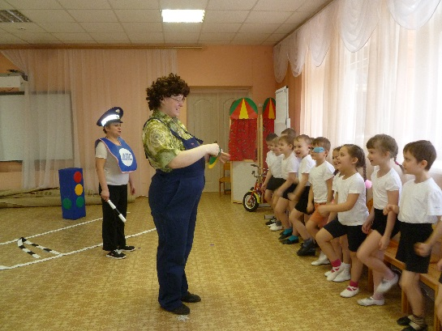
Инспектор: И ты никогда не ходишь по улицам пешком?
Карлсон: Конечно нет! Полетел я! (пытается взлететь, но пропеллер не крутиться). Ах бедный я несчастный!!! Как же я теперь до дому добираться буду?! (садится на пол, держась руками за голову)
Дети: (предлагают помощь и свои варианты передвижения на велосипеде, самокате, пешком)
Карлсон: Да не знаю я ваших левисипедов
Инструктор: Да не волнуйся ты так! У нас самые грамотные ребята и они тебя научат передвигаться по земле, соблюдая все правила дорожного движения!
Дети рассказывают стихи о дорожных знаках.
Карлсон: Все, я понял! Иду по тротуару, перехожу дорогу по пешеходному переходу, когда загорится зеленый свет.
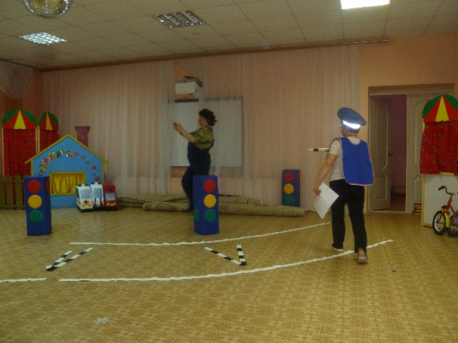
Подвижная игра «Светофор»
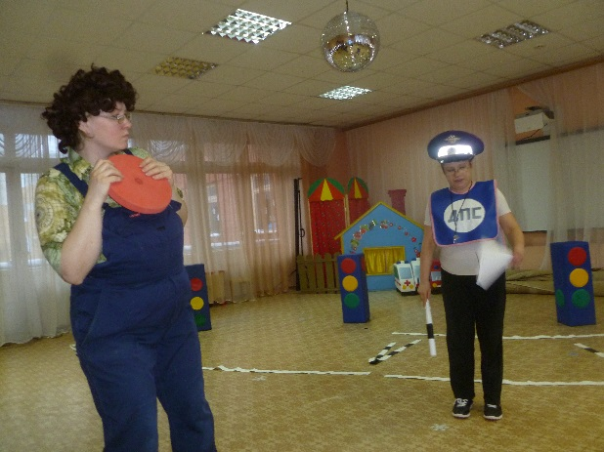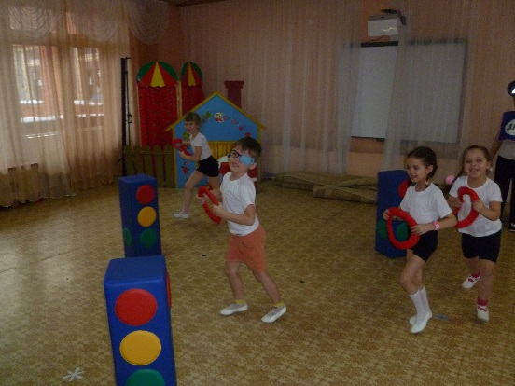

«Правила езды на велосипеде для детей.»
Дети показывают как правильно ездить на велосипеде и как правильно ходить пешком
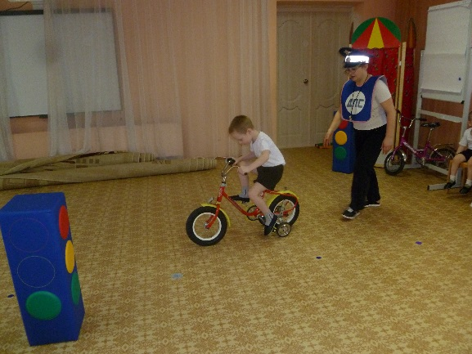
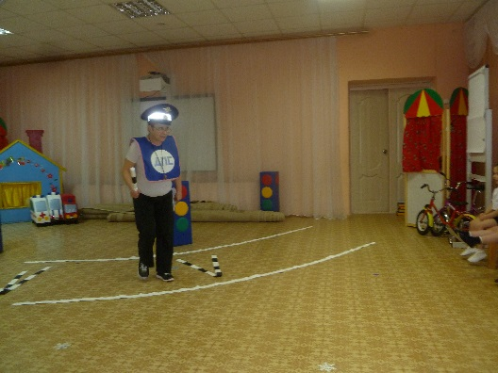
Ребята, какой знак поможет Карлсону?
Дети: Знак «Техобслуживание»
Инструктор: А какие еще дорожные знаки вы знаете?
Дети: Предупреждающие, запрещающие, предписывающие и знаки приоритета.
Инструктор:Ребята! А давайте расскажем Карлсону про эти знаки?! Они ему будут верными помощниками в пути.
(дети берут свои дорожные знаки и поочередно представляют их Карлсону)
Карлсон: О-го-го! И как же вы все это запоминаете? Это просто невероятно!
Дети: Мы играем в игры с правилами дорожного движения, читаем книги, разгадываем загадки, рассматриваем картинки и т. д. (ответы детей)
Карлсон: Вспомнил! Мне тут один сосед, с такой полосатой палкой, книжку подарил
инструктор: А давай-ка, мы вместе с тобой эту книгу почитаем.
Карлсон: (достает брошюрку с загадками по ПДД) Да вот же она.
Дети отгадывают загадки
Карлсон: (роется в кармане, достает конфеты). Хоть я и сладкоежка, и даже немного жадина, но для таких хороших ребят мне ничего не жалко! (угощает детей конфетами)
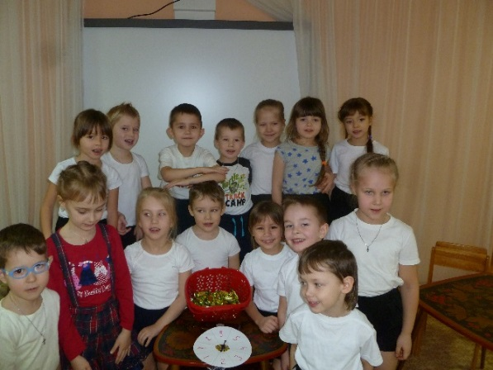
Дети: Благодарят Карлсона и дарят ему дорожные знаки (нарисованные заранее)
Карлсон: (смотрит на часы). Ну что ж, ребята, настала пора прощаться. Спасибо вам за заботу. С вашей помощью я стал грамотным пешеходом. Теперь я легко до дома доберусь.
